Um barista em sua casa

NESCAFÉ® Dolce Gusto® e KRUPS® apresentam Esperta, a máquina de café
com ligação ao seu smartphone

Uma máquina de café com inovadores modos de extração e um novo café Orgânico de única origem - México Chiapas – são as mais recentes novidades que a marca lança no mercado

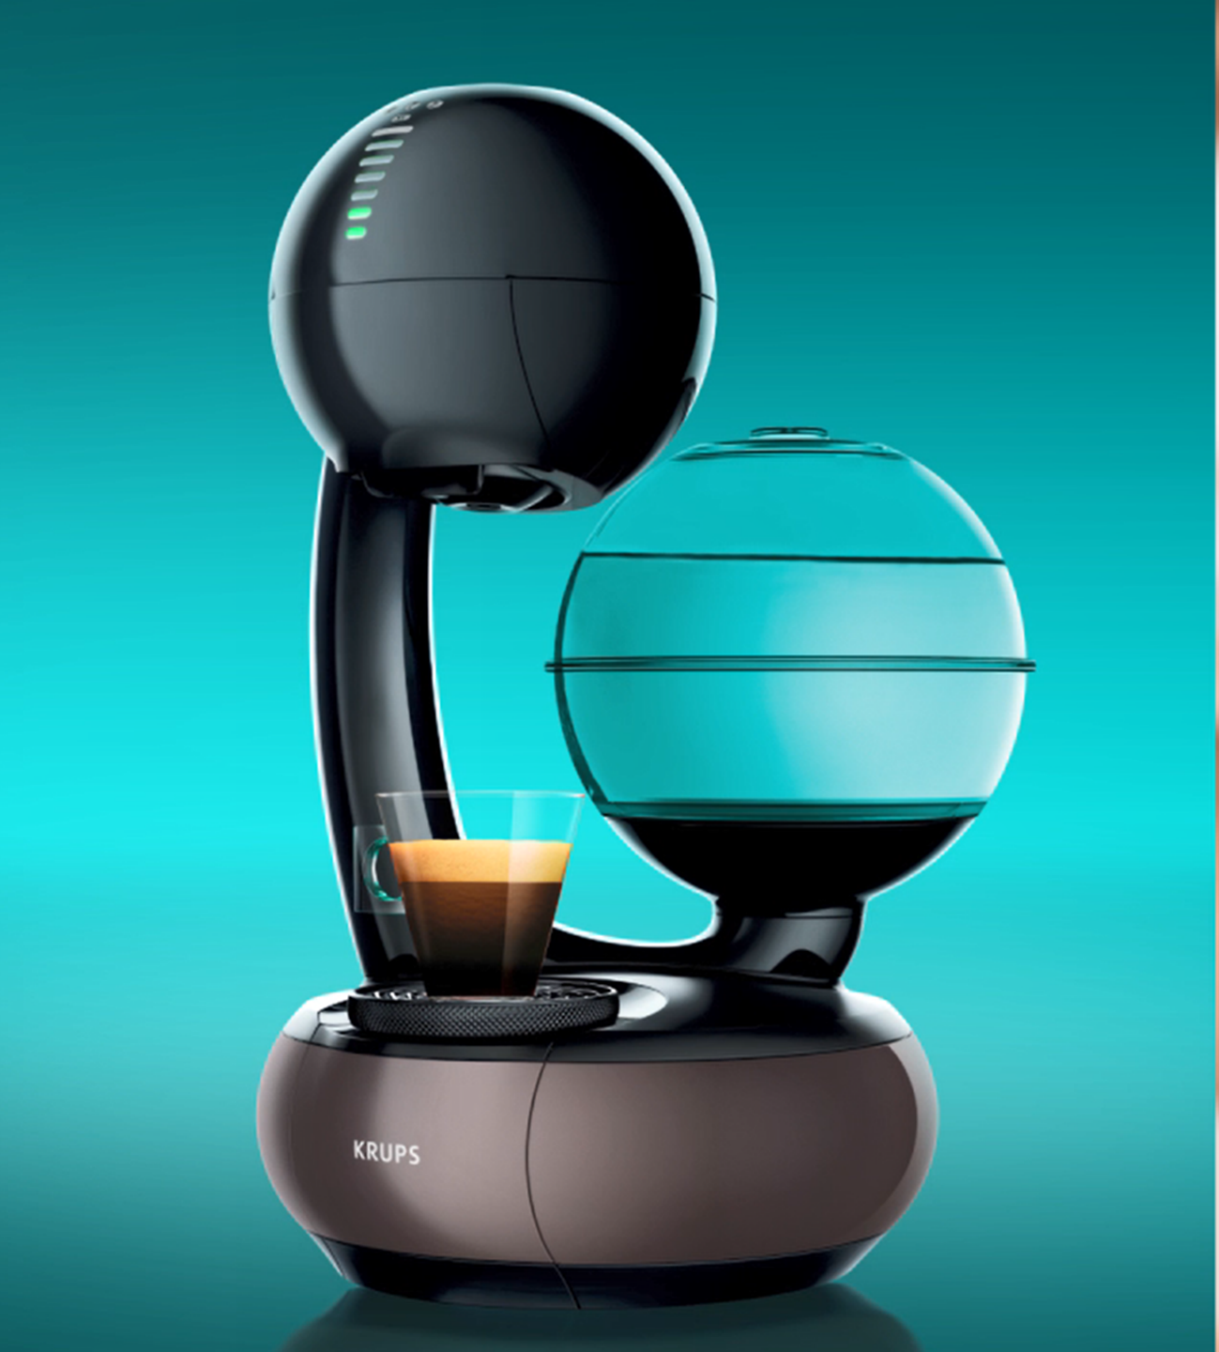

Esperta é a mais recente inovação KRUPS® NESCAFÉ® Dolce Gusto®. Uma máquina de café revolucionária que combina o seu design esférico com dois inovadores modos de extração do café: o Espresso Boost e o Delicate Brew.

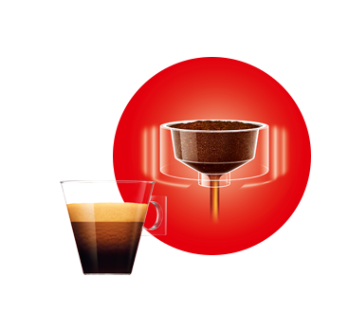
O modo Espresso Boost permite saborear cafés expressos ainda mais intensos através de uma saturação prévia com água e uma extração concentrada.

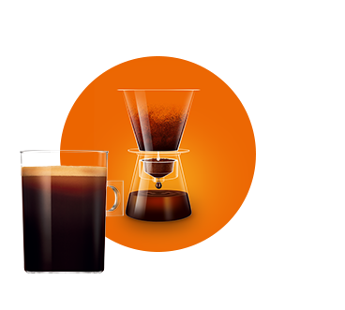
Com o modo Delicate Brew poderá saborear cafés Grandes e Lungos mais aromáticos através de uma preparação que é feita gota a gota e dura entre 2 a 5 minutos.

Com um reservatório com capacidade para 1.4 litros de água, a nova máquina Esperta, permite-lhe preparar os mais diversos cafés expressos ou bebidas sem preocupações.

Inovadora, a Esperta permite ainda preparar o seu café ou bebida usando o seu smartphone, de forma personalizada, via Bluetooth, através da aplicação NESCAFÉ® Dolce Gusto®. Aqui poderá personalizar a temperatura e o tamanho do seu café ou bebida, guardar as suas preferências e agendar uma hora para tomar um café ou bebida.
Disponível em 2 cores – cinzento e vermelho - o novo modelo é compatível com todas as variedades de cápsulas NESCAFÉ® Dolce Gusto®, oferecendo mais de 20 bebidas diferentes, desde a gama de cafés expresso ao capuccino e incluindo o galão, o chocolate quente ou os chás, e já pode ser adquirida no site da marca e numa loja electro perto de si.

Tal como outros modelos da marca, também este tem o “ECO Mode” que programa a máquina para se desligar automaticamente após 5 minutos de inatividade, evitando assim gastos excessivos de energia.

México Chiapas é a outra novidade que a NESCAFÉ® Dolce Gusto® acaba de apresentar, alargando a coleção Absolut Origens com cafés 100% orgânicos e selecionada de origens excecionais.

Para criar este café ao estilo Americano, os grãos de café Arábica e Robusta produzidos na região dos Chiapas amadurecem ao seu próprio ritmo, protegidos pela sombra de uma luxuriante copa de árvores e cultivados ao som do canto dos pássaros.
Daqui resulta um Café Grande encorpado e longo, de intensidade 7, com notas ricas de avelãs tostadas e ameixas. Para saborear as notas de praliné, basta adicionar a este café um toque de leite e libertar assim todos os seus aromas.

Composta por cafés de qualidade superior selecionados a dedo, cultivados respeitando os princípios da agricultura orgânica, a gama 100% origens oferece cafés com um sabor único e distinto.
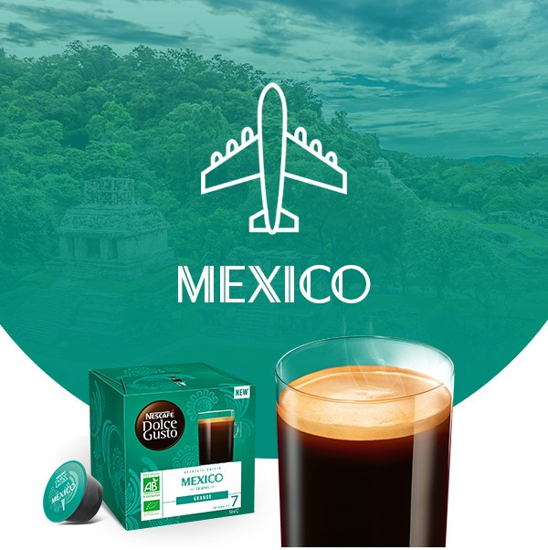
Até dia 17 de Maio habilite-se também a ganhar uma viagem ao México com os pontos da sua conta PREMIO. Registe os códigos das suas embalagens e troque os mesmos para uma participação no concurso Absolute Origin México.

Faça o dowload da aplicação ou participe no concurso Absolute Origin em premio.dolce-gusto.pt

Renda-se às novidades NESCAFÉ® Dolce Gusto® e saboreie a exclusividade de um café de origem única e produção de grande qualidade agora na nova Esperta, que promete proporcionar-lhe uma experiência, também ela, única, com cafés de qualidade com um creme espesso e aveludado, graças ao sistema de alta pressão da máquina.

NESCAFÉ® Dolce Gusto® é a referência em sistemas de cápsulas multibebidas, inovando e diversificando a sua gama com máquinas de design único e a qualidade reconhecida KRUPS®. Com inúmeras criações premium de café e outras bebidas, a marca surpreende os seus consumidores todos os anos com conceitos genuínos, elevada qualidade e tecnologia de última geração.

Descubra toda a gama de cafés e bebidas em www.dolce-gusto.pt
Acompanhe todos os momentos da marca no Facebook e Instagram:
www.facebook.com/NescafeDolceGustoPortugal
www.instagram.com/nescafedolcegustopt

NESCAFÉ® Dolce Gusto® - COFFEE IS NOT JUST BLACK!
NESTLÉ e KRUPS revolucionaram em 2007 a forma como os consumidores preparam o café em casa.
NESCAFÉ® Dolce Gusto® foi pioneira no lançamento de uma máquina de café com design inovador e tecnologia de alta pressão que permite preparar bebidas quentes e frias.
Todas as máquinas NESCAFÉ® Dolce Gusto® funcionam com o sistema smart capsule que ajusta a pressão de cada bebida para garantir a consistência e elevada qualidade em cada chávena.
NESCAFÉ® Dolce Gusto® foi o primeiro sistema de cápsulas em Portugal a estar disponível em todos os pontos de venda com uma larga gama de cafés expressos de diferentes intensidades e deliciosas especialidades de café, chocolate e chás.

Sobre a Nestlé
A Nestlé é a maior companhia mundial de alimentação e bebidas. Está presente em 189 países em todo o mundo e os seus 323.000 Colaboradores estão comprometidos com o seu propósito de “Melhorar a qualidade de vida e contribuir para um futuro mais saudável”. A Nestlé oferece um vasto portefólio de produtos e serviços para as pessoas e para os seus animais de companhia ao longo das suas vidas. As suas mais de 2000 marcas variam de ícones globais como Nescafé ou Nespresso, até marcas locais amplamente reconhecidas como CERELAC, NESTUM e SICAL. A performance da Companhia é orientada pela sua estratégia de Nutrição, Saúde e Bem-estar. A Nestlé está sediada na vila suíça de Vevey, onde foi fundada há mais de 150 anos.
Em Portugal, a Nestlé está presente desde 1923 e tem atualmente 2066 Colaboradores, tendo gerado em 2018 um volume de negócios de 500 milhões de euros. Conta atualmente com duas fábricas (Porto e Avanca), um centro de distribuição (Avanca) e cinco delegações comerciais espalhadas pelo Continente e pelas ilhas.

Para mais informações ou imagens, por favor, contactar:

Lift Consulting
Susana Lourenço – susana.lourenco@lift.com.pt / 914 409 595
Catarina Querido – catarina.querido@lift.com.pt / 918 655 236

